2024（令和６）年度第２回県民人権講座

（第5８回三重県人権・同和教育研究大会 特別分科会）

**三重県では、部落差別（同和問題）をはじめとするあらゆる差別を撤廃し、人権が尊重される三重をめざし、さまざまな人権啓発活動を行っており、その一環として県民人権座を開催しています。**

**ぜひお気軽にお越しください。**

**日 時 2024(令和６)年10月20日（日）10:00～16:30（受付9:30～）**

**会　場 BANKYO文化会館ホール（多気郡多気町相可1587-1）**

**定　員 550名（入場無料、手話通訳・要約筆記あり。）**

**※事前の参加申込は不要です。（３講座のうち、いずれかの講座のみの受講可）**

**※総合評価方式における人権研修受講実績確認を希望される方は、裏面を**

**ご確認いただき、参加申込をしてください。**

**講座Ⅰ　１0：０５ ～ １1：３5**

**プログラム**

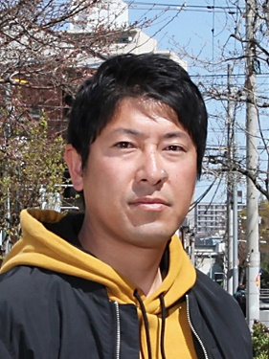

**演題：部落問題を通して備え直す人権の基礎基本**

**講師：　 さん**

**（公益財団法人 反差別・人権研究所みえ 常務理事兼事務局長）**

**講座Ⅱ　１3：００ ～ １4：３０**

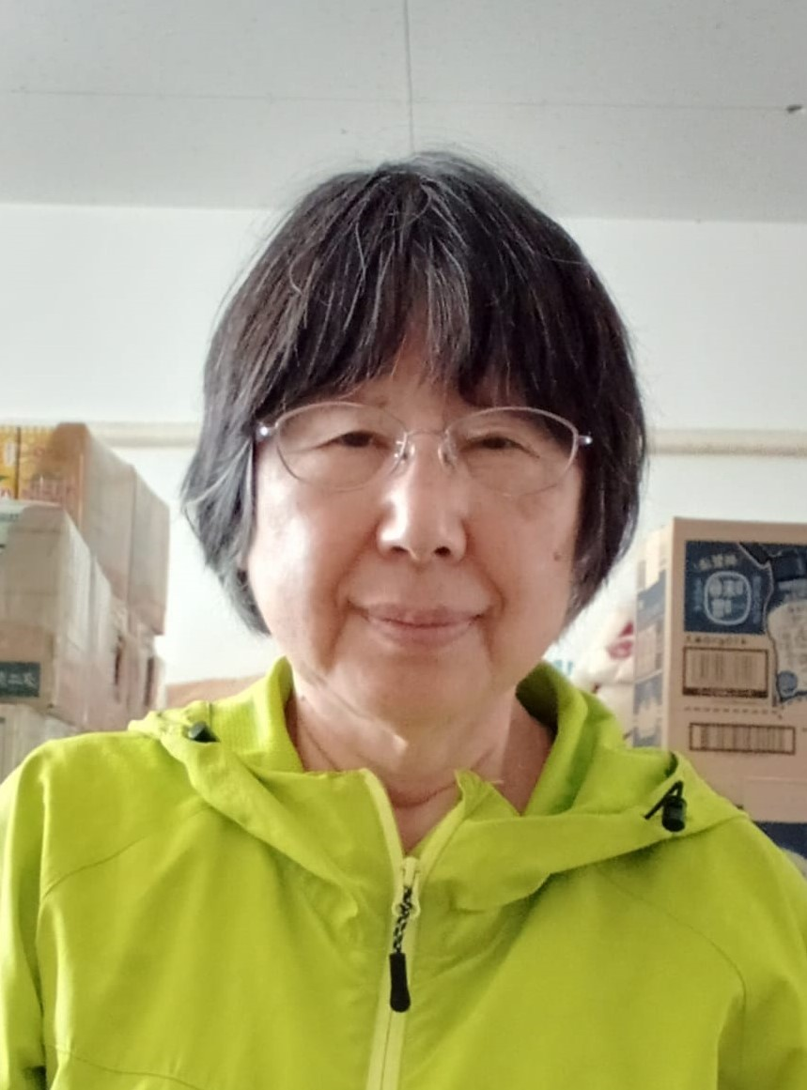

**演題：生活支援の現場から伝えたいこと**

**講師：　 さん**

**（多文化共生ネットワーク エスペランサ 代表）**

**講座Ⅲ　１５：００ ～ １６：３０**

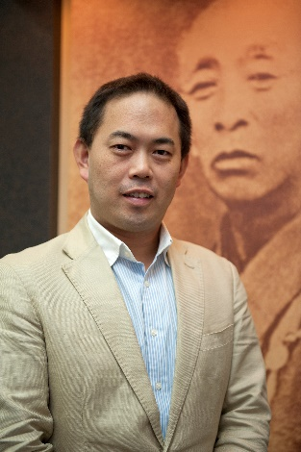

**演題：アイヌ民族と交流した松浦武四郎**

**～言葉や文化の壁を越えた共生への取り組み～**

**講師：　 さん**

**（松浦武四郎記念館 館長）**

**主　催　　三重県、三重県人権啓発活動ネットワーク協議会**

**その他　　この講座は、総合評価方式による人権研修受講実績評価の対象です。**

**法務省の人権啓発活動地方委託事業を活用しています。**

**【問い合わせ先】先**

**三重県人権センター　啓発課　上村・川喜田**

**ＴＥＬ　０５９－２３３－５５０１　ＦＡＸ　０５９－２３３－５５１１　Ｅメール**[**jinkenc@pref.mie**](mailto:jinkenc@pref.mie)**.lg.jp**

**総合評価方式における人権研修受講実績確認を希望される方の参加申込方法について**

**申込締切　2024（令和６）年10月16日（水）**



**三重県電子申請・届出システムを利用する場合**

下記URL又は二次元コードから申し込みをお願いします。

<https://logoform.jp/form/8vMX/688537>

**三重県電子申請・届出システムを利用しない場合**

●当センターメールアドレス([jinkenc@pref.mie.lg.jp](mailto:jinkenc@pref.mie.lg.jp)) 又はＦＡＸ(059-233-5511)へ、件名を「第２回県民人権講座（10月20日）参加申込」とし、本文に会社名（ふりがな）、お名前（ふりがな）、電話番号、受講希望講座を明記のうえお申し込みください。

●電話(059-233-5501)でお申し込みの場合は、上記内容をご連絡ください。

**総合評価方式における人権研修受講実績確認をご希望の方へ**

●当センターホームページ（<https://www.pref.mie.lg.jp/JINKENC/HP/>）の新着情報に掲載の、様式「人権研修受講確認申請書（確認書）」をダウンロードし、必要事項を記入のうえ、当日の受付時に提出してください。

●３講座のうち、いずれか１講座のみの受講でも受講実績の対象とします。

●当日は受付時に受講者の本人確認のため、運転免許証・社員証等の顔写真入りのものを提示してください。提示のない場合は受講実績確認ができませんので、必ずご持参ください。

●複数人でお申し込みの場合は、全員のお名前をご記入ください。

●申込された個人情報は、当事業以外には使用いたしません。

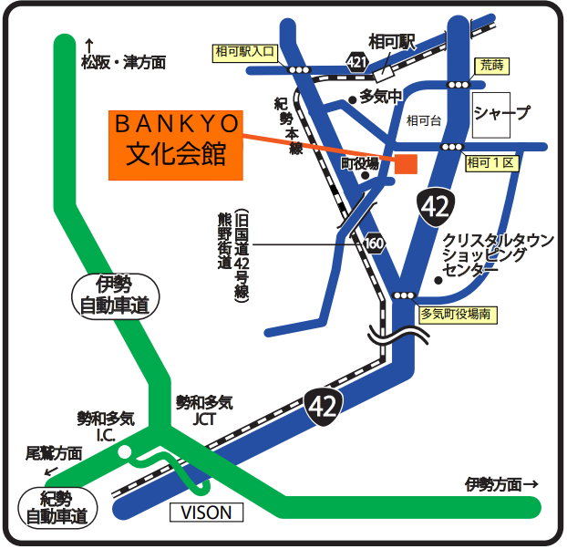

**BANKYO文化会館　案内図**

〒５１９－２１８１

三重県多気郡多気町相可１５８７－１

※ＪＲ相可駅から徒歩1.2km約17分

※三重交通路線バス「多気町役場」下車すぐ

なるべく公共交通機関をご利用ください。